KEMERHİSAR GÜNEŞ ENERJİ SANTRALİ PROJESİ
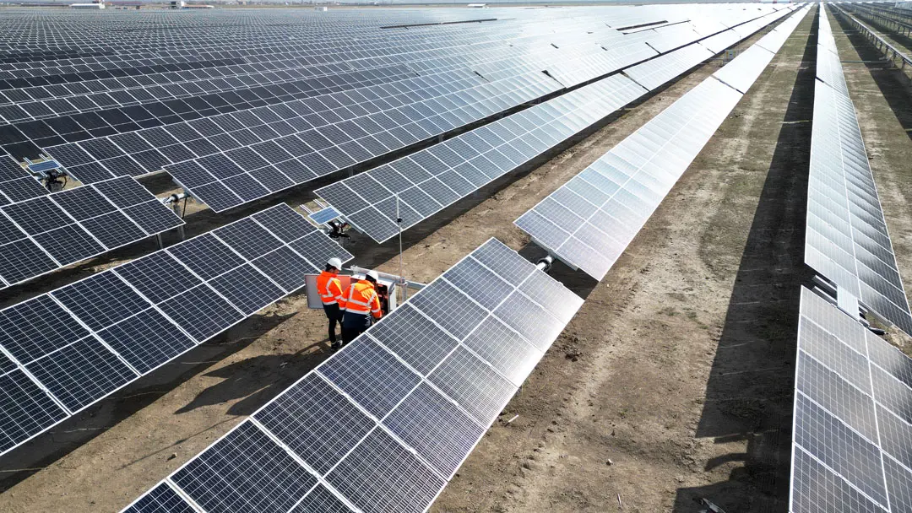
ARAZİ EDİNİMİ VE YENİDEN YERLEŞİM EYLEM PLANI
AĞUSTOS 2026
ANKARA

KEMERHİSAR GÜNEŞ ENERJİ SANTRALİ PROJESİ
ARAZİ EDİNİMİ VE YENİDEN YERLEŞİM EYLEM PLANI
Sürüm | Revizyon | Tarih | Hazırlayan |  | Kalite Yönetimi | Kontrol Eden | Onaylayan
Taslak | A.0 | Ağustos 2025 | Deniz Dirier | İrem Yılmaz | Esra Okumuşoğlu | D. Emre Kaya | Günal Özenirler
Taslak | A.0 | Ağustos 2025 | Sosyolog  Yüksek Lisans | Sosyolog  Lisans | Jeoloji Mühendisi, Lisans | Çevre Mühendisi, Yüksek Lisans | Çevre Mühendisi, Yüksek Lisans
Taslak | A.1 | Ekim 2025 | Deniz Dirier | İrem Yılmaz | Esra Okumuşoğlu | D. Emre Kaya | Günal Özenirler
Taslak | A.1 | Ekim 2025 | Sosyolog  Yüksek Lisans | Sosyolog  Lisans | Jeoloji Mühendisi, Lisans | Çevre Mühendisi, Yüksek Lisans | Çevre Mühendisi, Yüksek Lisans
Nihai | C.0 | Kasım 2025 | Deniz Dirier | İrem Yılmaz | Esra Okumuşoğlu | D. Emre Kaya | Günal Özenirler
Nihai | C.0 | Kasım 2025 | Sosyolog  Yüksek Lisans | Sosyolog  Lisans | Jeoloji Mühendisi, Lisans | Çevre Mühendisi, Yüksek Lisans | Çevre Mühendisi, Yüksek Lisans
Nihai | C.1 | Nisan 2026 | Deniz Dirier | İrem Yılmaz | Esra Okumuşoğlu | D. Emre Kaya | Günal Özenirler
Nihai | C.1 | Nisan 2026 | Sosyolog  Yüksek Lisans | Sosyolog  Lisans | Jeoloji Mühendisi, Lisans | Çevre Mühendisi, Yüksek Lisans | Çevre Mühendisi, Yüksek Lisans
Nihai | C.2 | Ağustos 2026 | Deniz Dirier | İrem Yılmaz | Esra Okumuşoğlu | D. Emre Kaya | Günal Özenirler
Nihai | C.2 | Ağustos 2026 | Sosyolog  Yüksek Lisans | Sosyolog  Lisans | Jeoloji Mühendisi, Lisans | Çevre Mühendisi, Yüksek Lisans | Çevre Mühendisi, Yüksek Lisans
Düzeltme Kodları: A: Taslak, B: Nihai Taslak, C: Nihai
Proje No: 25 / 12
AĞUSTOS 2026
MÜŞTERİ: | DANIŞMAN:
 | 
Han Mh, Nihat Timur Bulvarı No:48, 51730 Kemerhisar/Bor/Niğde  ( +90 388 329 2063  7: +90 388 329 3286 | Tepe Prime İş ve Yaşam Merkezi  Mustafa Kemal Mahallesi Dumlupınar  Bulvarı No: 266 B Blok Kat: 2 Daire: 38  Çankaya - Ankara / Türkiye  : +90 (312) 287 25 07-08  7: +90 (312) 287 25 09

İÇİNDEKİLER
Sayfa
İÇİNDEKİLER i
TABLOLAR LİSTESİ ii
ŞEKİLLER LİSTESİ ii
KISALTMALAR iii
1. PROJE TANIMI 1
1.1. Arazi Gereksinimleri 1
2. HEDEFLER VE ÇALIŞMA KAPSAMI 4
3. YASAL ÇERÇEVE 5
3.1. Ulusal Mevzuat 5
3.2. Uluslararası Standartlar 5
3.3. Ulusal Mevzuat ile OP 4.12 Arasındaki Uçurum Analizi 6
4. ETKİLENEN KİŞİ VE VARLIKLARIN ANKETİ 8
4.1. Etkilenen Arazi Sahiplerinin Belirlenmesi ve Anket Kapsamı 8
4.2. Varlık Envanteri 9
4.3. Sosyoekonomik Anket 10
5. DEĞERLENDİRME VE TAZMİNAT YAKLAŞIMI 12
6. UYGUNLUK VE HAK KAZANMA TABLOSU 14
7. YENİDEN YERLEŞİM VE GEÇİM KAYNAKLARININ YENİDEN SAĞLANMASI 16
8. PAYDAŞLARLA İLETİŞİM 18
8.1. Danışma Faaliyetleri 18
8.2. Bilgilendirme Faaliyetleri 18
8.3. Şikayet Mekanizması 18
9. ROL VE SORUMLULUKLAR 20
10. İZLEME VE UYGULAMA 21
10.1. İzleme ve Değerlendirme 21
10.2. Uygulama Takvimi 22
11. BÜTÇE 23
12. EKLER 24
Ek-A Kamulaştırılan Parsellerin Listesi ve Etüt Durumu (Temmuz 2025) 24
Ek-B Anket Formları 25
Ek-C Fotoğraf Günlüğü 25
Ek-D Kullanılmayan Araziler (115/8, 109/2, 108/1) 26

TABLOLAR LİSTESİ
Sayfa
Tablo 1-1 Özel Arazilerde Parsel Bazında Etki Yüzdeleri 2
Tablo 3-1 Arazi Edinimi ve Kamulaştırmaya İlişkin Ulusal Yasal Çerçeve 5
Tablo 3-2 Boşluk Analizi 6
Tablo 4-1 Anket Yapılan Etkilenen Hanehalkları 9
Tablo 4-2 Özel Araziler Üzerindeki Etki Türüne Göre Hane Sayısı 9
Tablo 4-3 Etkilenen Özel Parsellerin Parsel Bazında Arazi Kullanımı ve Varlık Envanteri 10
Tablo 4-4 Etkilenen hanelerin demografik özellikleri 10
Tablo 4-5 Hanelerin geçim kaynakları 11
Tablo 6-1 Hak Kazanma Matrisi 14
Tablo 9-1 AEYYEP Uygulamasında Kilit Aktörlerin Sorumlulukları 20
Tablo 10-1 İzleme Göstergeleri 21
Tablo 10-2 Öneri Niteliğinde Uygulama Takvimi 22

ŞEKİLLER LİSTESİ
Sayfa
Şekil 1-1 Kamulaştırılacak Araziler 3

KISALTMALAR
AEYYEP | Arazi Edinimi ve Yeniden Yerleşim Eylem Planı
DB | Dünya Bankası
EİH | Enerji İletim Hattı
GES | Güneş Enerjisi Santrali
MEDAŞ | Meram Elektrik Dağıtım Anonim Şirketi
OGG | Odak Grup Görüşmesi
OP | Operasyonel Politikalar
OSB | Organize Sanayi Bölgesi
PEK | Projeden Etkilenen Kişi
PUB | Proje Uygulama Birimi
ŞGM | Şikayet Giderme Mekanizması
ŞM | Şikayet Mekanizması
TEİAŞ | Türkiye Elektrik İletim Kurumu
TİS | Toplum İrtibat Sorumlusu
YYEP | Yeniden Yerleşim Eylem Planı

PROJE TANIMI
Kemerhisar Güneş Enerjisi Projesi, iki ayrı güneş enerjisi üretim ünitesinden oluşmaktadır:
- 190 kWe kapasiteli Kemerhisar GES-1 ve
- 830 kWe kapasiteli Kemerhisar GES-2.
Proje başlangıçta 515/386 numaralı parsel kapsamında tanımlanmıştır. TEDAŞ gereklilikleri doğrultusunda, trafo konumunu ayırmak için bir kadastro bölünmesi gerçekleştirilmiştir. Buna göre, Proje aynı konumda kalmakla birlikte, parsel sınırları yeniden belirlenmiş ve bu da tanımlanan proje alanının hafifçe azalmasına neden olmuştur. GES üniteleri 515/441 numaralı parselde yer alırken, ilgili trafo ise bitişiğindeki 515/442 numaralı parselde bulunmaktadır. Proje alanı yaklaşık 21.436,39 m²’yi kapsamaktadır ve EİH güzergâhı, farklı özel arazi sahiplerine ait birden fazla parselden geçmektedir. İletim hattı, yer üstü hat olarak planlanmıştır ve Organize Sanayi Bölgesi’ndeki dağıtım altyapısına bağlanacaktır. Türk Elektrik İletim A.Ş. (TEİAŞ) ve BOTAŞ’tan alınanlar da dahil olmak üzere bağlantı anlaşmaları ve izinler temin edilmiştir. Her iki güneş enerjisi ünitesi için düzenlenen Çağrı Mektupları, teknik fizibiliteyi ve şebekeye bağlantı uyumluluğunu teyit etmektedir.
Her iki üniteden üretilen elektrik, tamamen yer üstü kurulum olarak tasarlanan özel bir EİH aracılığıyla yerel alçak gerilim şebekesine beslenecektir. EİH koridoru, özel mülkiyete ait parsellerden geçmekte olup, gerekli geçiş hakkı izinleri resmi irtifak düzenlemeleri yoluyla alınmıştır.
Elektrik aktarım noktası Niğde Organize Sanayi Bölgesi (OSB) sınırları içinde yer almaktadır ve Kemerhisar Güneş Enerji Santrali tarafından üretilen enerji, OSB’nin iç dağıtım şebekesine aktarılacaktır. Bağlantı, TEİAŞ tarafından düzenlenen bir çağrı mektubu ile onaylanmış ve buna uygun olarak bağlantı sözleşmeleri imzalanmıştır. OSB şebekesi doğrudan TEİAŞ tarafından işletilmese de, ulusal enerji sistemine entegre durumdadır ve TEİAŞ’ın teknik ve mevzuata ilişkin standartlarına uymaktadır.
Tüm enerji üretimi, iletimi ve bağlantı prosedürleri, Elektrik Piyasası Hakkında 6446 Sayılı Kanun ve ilgili ikincil mevzuata uygun olarak, lisanssız yenilenebilir enerji projeleri için Türkiye’nin yasal çerçevesine uygun şekilde yürütülmektedir.
Güneş enerjisi santrallerinin ve ilgili altyapının inşasının, mevsimsel ve lojistik faktörlere bağlı olarak 6 ay içinde tamamlanması beklenmektedir. Proje faaliyete geçtiğinde, bölgesel şebekeye yaklaşık 1,02 MWe temiz, yenilenebilir elektrik katkısı sağlaması ve böylece yerel sürdürülebilirlik hedeflerini ve Türkiye’nin Ulusal Enerji Verimliliği Eylem Planı ile Ulusal İklim Stratejisi kapsamındaki taahhütlerini desteklemesi öngörülmektedir.

Arazi Gereksinimleri
Proje, güneş enerjisi üretim birimlerinin kurulumu için toplam 21.436,39 m² araziye ihtiyaç duymaktadır. Ayrıca, EİH koridoru toplam 23 parselden geçmektedir; bunların 16’sı kamuya ait , 7’si ise özel mülkiyettedir. Projeden etkilenen tüm kamu arazileri ve özel parseller, projenin gerçekleştirilebilmesi için arazi kamulaştırmasına veya irtifak hakkına tabidir. Özel parseller arasında, bazıları yalnızca EİH için irtifak hakkına tabi iken, diğerleri irtifak hakkına ek olarak kule temelleri için kalıcı arazi kamulaştırmasına da tabidir.
Aşağıdaki tablo, sadece özel arazilerle ilgili ayrıntıları göstermektedir; bu ayrıntılar arasında parsel büyüklüğü, mülkiyet durumu ve kamulaştırma veya irtifak hakkına tabi olan arazinin oranı yer almaktadır.
Tablo 1-1 Özel Arazilerde Parsel Bazında Etki Yüzdeleri
Parsel no | Amaç | Parsel Alanı (m²) | Kalıcı kamulaştırma (m²) | Kalıcı edinim (%) | İrtifak hakkı (m²) | İrtifak hakkı (%)
114/186 | EİH | 5.395,16 | 0 | 0 | 291,90 | 5,41
113/8 | Kule + EİH | 6.000,00 | 19,24 | 0,32 | 971,10 | 16,18
113/7 | EİH | 20.700,00 | 0 | 0 | 355,01 | 1,72
113/6 | Kule + EİH | 20.400,00 | 16,84 | 0,08 | 1.900,92 | 9,32
115/18 | Kule + EİH | 6.800,00 | 10,89 | 0,16 | 1,011,52 | 14,88
109/2 | Kule + EİH | 9.500,00 | 19,30 | 0,20 | 1.525,15 | 16,05
108/1 | EİH | 10.600,00 | 0 | 0 | 1.359,29 | 12,82
Proje için gerekli olan arazi kamulaştırmasından etkilenecek hem kamu hem de özel arazi parselleri, Şekil 1-1’de sunulmuştur.
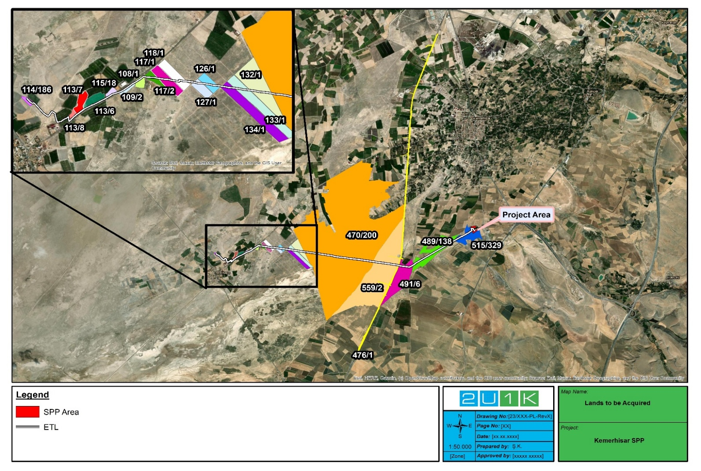
Şekil 1-1 Kamulaştırılacak Araziler

HEDEFLER VE ÇALIŞMA KAPSAMI
Bu Arazi Edinimi ve Yeniden Yerleşim Eylem Planı’nın (AEYYEP) temel amacı, Kemerhisar Güneş Enerjisi Santrali (GES) ve buna bağlı Enerji İletim Hattı’nın (EİH) inşası ve işletilmesiyle ilgili arazi edinimi ve arazi kullanım kısıtlamalarından arazileri ve geçim kaynakları etkilenen bireyler ve hane halkları üzerindeki olası ekonomik etkileri ele almaktır. Bu AEYYEP, Projeden Etkilenen Kişilerin (PEK’ler) adil tazminat ve yardım tedbirleri almasını ve böylece proje öncesi yaşam standartlarını geri kazanmalarını veya mümkünse iyileştirmelerini sağlamak amacıyla Dünya Bankası Operasyonel Politikası (OP) 4.12: Zorunlu Yeniden Yerleşim ve ilgili ulusal mevzuata uygun olarak hazırlanmıştır.
Bu AEYYEP’ın kapsamı, aşağıdakilerden kaynaklanan arazi edinimi etkileriyle sınırlıdır:
- İki fotovoltaik (PV) ünitesi (190 kWe ve 830 kWe) için kayıtlı 21.436,39 m²’lik proje alanı içinde kalıcı arazi tahsisi,
- Hem özel hem de kamuya ait parselleri geçen yaklaşık 8 km uzunluğundaki EİH koridoru boyunca irtifak haklarının tesis edilmesi ve kule temelleri için kalıcı arazi edinimi.
Mevcut yollar ve kayıtlı proje alanı kullanılacağından, erişim yolları veya ekipman depolama gibi inşaatla ilgili faaliyetler için ek arazi edinimi gerekmemektedir.
Bu belge, Niğde Organize Sanayi Bölgesi (OSB) içinde bulunan trafo merkezleri veya OSB sınırları içindeki tesisler gibi diğer yan proje bileşenlerini kapsamamaktadır; zira bunlar arazi edinimi veya ekonomik yerinden edilmeye tabi değildir. Proje herhangi bir fiziksel yerinden edilmeyi içermemektedir; bu nedenle, Yeniden Yerleşim Eylem Planı (YYEP) gerekli değildir.
Buna göre, bu AEYYEP, yalnızca güneş enerjisi santrali ve EİH ile ilgili arazi edinim sürecinden kaynaklanan ekonomik yerinden edilmeye odaklanmaktadır ve aşağıdakileri içermektedir:
- Arazinin veya erişimin kalıcı veya geçici olarak kaybından etkilenen PEK’lerin belirlenmesi,
- Uygunluk kriterleri ve hak kazanma önlemlerinin belirlenmesi,
- Tam ikame maliyeti ilkesine uygun tazminat,
- PEK’lerin sosyo-ekonomik bağlamına uyarlanmış geçim kaynaklarının yeniden sağlanmasına yönelik stratejiler,
- Savunmasız gruplara yönelik hükümler ve hedefli yardım,
- İzleme, değerlendirme, danışma, bilgilendirme ve şikayet çözümleme prosedürleri.
Bu AEYYEP’ta özetlenen tüm tedbirler, ulusal düzenlemeler ve uluslararası iyi uygulamalarla uyumlu, şeffaf ve katılımcı bir şekilde uygulanacaktır.

YASAL ÇERÇEVE

Ulusal Mevzuat
Tablo 3-1, Projeye uygulanabilir arazi edinimi, kamulaştırma, irtifak hakkı ve tazminat süreçleriyle doğrudan ilgili ulusal yasa ve yönetmeliklerin özetini sunmaktadır.
Tablo 3-1 Arazi Edinimi ve Kamulaştırmaya İlişkin Ulusal Yasal Çerçeve
Arazi Edinimi ve Kamulaştırmaya İlişkin Ulusal Yasal Çerçeve
Kamulaştırma Kanunu | Kanun No: 2872; Onay Tarihi: 1983 2942 sayılı Kanun (4650 sayılı Kanun ile değiştirilmiş haliyle), 08 Kasım 1983 tarihli ve 17533 sayılı Resmi Gazete
Elektrik Piyasası Kanunu | 6446 sayılı Kanun, 14 Mart 2013 tarihli ve 28603 sayılı Resmi Gazete
Kamulaştırma Kanunu Uygulama Yönetmeliği | 15 Ağustos 1983 tarihli ve 18215 sayılı Resmi Gazete
Tapu Kanunu | 4721 sayılı Kanun (Türk Medeni Kanunu), 8 Aralık 2001 tarihli ve 24607 sayılı Resmi Gazete
Tarım Arazilerinin Korunması ve Arazi Kullanımı Kanunu | 5403 sayılı Kanun, 3 Temmuz 2005 tarihli ve 25880 sayılı Resmi Gazete
Belediye Kanunu | 5393 sayılı Kanun, 13 Temmuz 2005 tarihli ve 25874 sayılı Resmi Gazete (arazi devri ve kamu yararı kararlarına ilişkin hükümler)

Uluslararası Standartlar
Bu Proje, Dünya Bankası’nın Koruma Politikalarına, özellikle de arazi edinimi, arazi kullanımına ilişkin kısıtlamalar ve yeniden yerleşim süreçlerine ilişkin ilke ve gereklilikleri belirleyen Operasyonel Politika (OP) 4.12: Zorunlu Yeniden Yerleşim’e tabidir. OP 4.12, mümkün olduğunda zorla yeniden yerleşmeyi önlemeyi veya en aza indirmeyi ve kaçınılmaz olduğu durumlarda ise yerinden edilen kişilere geçim kaynaklarını ve yaşam standartlarını iyileştirmeleri veya en azından eski haline getirmeleri için yardım sağlanmasını amaçlamaktadır.
Buna uygun olarak, bu AEYYEP, OP 4.12 ile uyumlu bir şekilde hazırlanmıştır ve aşağıdakileri sağlamaktadır:
- Projeden Etkilenen Kişiler (PEK’ler) belirlenir ve kendileriyle istişare edilir,
- Tazminat, tam yenileme maliyeti üzerinden ödenir,
- Ek destek tedbirleri yoluyla geçim kaynakları yeniden sağlanır veya iyileştirilir,
- Savunmasız gruplara özel dikkat gösterilir.

Ulusal Mevzuat ile OP 4.12 Arasındaki Uçurum Analizi
Türk mevzuatı ile Dünya Bankası OP 4.12 arasındaki fark analizi,adresindeki “Tablo3 2 ” başlıklı sunulmuştur. Tablo, ulusal kamulaştırma ve arazi edinimi çerçevesi ile OP 4.12’nin gereklilikleri arasında bir karşılaştırma sunmakta, ulusal mevzuat tarafından tam olarak ele alınmayan konuları belirlemekte ve bu boşlukları gidermek için önlemler önermektedir. Belirlenen boşluklar, bu Projeye özgü Arazi Edinimi ve Yeniden Yerleşim Eylem Planı (AEYYEP) kapsamında ele alınacaktır.
Türk mevzuatı ile OP 4.12’nin gereklilikleri arasında herhangi bir uyuşmazlık olması durumunda, OP 4.12’nin ilkeleri ve politikası geçerli olacaktır. Bu hüküm, Proje Sahibi için bağlayıcıdır; Proje Sahibi, OP 4.12 ile tutarlı sonuçlar elde etmek için kamulaştırma ve arazi ediniminden sorumlu ilgili devlet kurumlarıyla işbirliği yapacaktır.
Tablo 3-2 Boşluk Analizi
Konu | Ulusal Mevzuat | OP 4.12 Gereklilikleri | Uyuşmazlık / Eylem
Uygunluk | Tazminat, resmi tapu sahibi olanlarla sınırlıdır. | Mülk sahipleri, kiracılar, gayri resmi kullanıcılar ve yasal hakları olmayanlar da dahil edilmiştir. | OP 4.12, gayri resmi kullanıcıları ve kiracıları da kapsamaya yönelik olsa da, sosyo-ekonomik anket ve saha doğrulaması, Proje’den etkilenen alanda gayri resmi kullanıcı veya kiracı bulunmadığını teyit etmiştir. Dolayısıyla, bu AEYYEP kapsamında herhangi bir önlem alınması gerekmemektedir.
Tazminat | Mahkeme/değerleme komisyonu tarafından belirlenen piyasa değerine dayalıdır. | Tazminat, işlem maliyetleri dahil olmak üzere tam yenileme maliyetine göre hesaplanmalıdır. | Yenileme maliyetini karşılamak için ek ödemeler gerekebilir.
Geçim Kaynaklarının Yeniden Sağlanması | Açıkça zorunlu değildir; nakit tazminata odaklanılır. | Yaşam standartlarının iyileştirilmesini veya eski haline getirilmesini sağlamak için geçim kaynaklarının yeniden sağlanmasına yönelik önlemler gereklidir. | Bu AEYYEP kapsamında, nakit tazminat tam yenileme maliyeti üzerinden sağlanacak ve bu aşamada ek programlar öngörülmemektedir. Gerekli görülmesi halinde, izleme dönemi boyunca tamamlayıcı önlemler değerlendirilecektir.
Danışma ve Bilgilendirme | Yasalarca sınırlı, resmi bildirim zorunludur. | Sürekli danışma, bilginin açıklanması ve PEK’ların katılımı zorunludur. | Paydaş katılımı faaliyetleri, yasal bildirimleri tamamlayıcı nitelikte olmalıdır.
Şikayet Mekanizması | Mahkemeler ve idari organlar aracılığıyla resmi şikayet kanalları. | Erişilebilir, proje düzeyinde bir şikayet çözüm mekanizması gereklidir. | Proje kapsamında özel bir Şikayet Mekanizması (ŞM) kurulmuştur.

ETKİLENEN KİŞİ VE VARLIKLARIN ANKETİ

Etkilenen Arazi Sahiplerinin Belirlenmesi ve Anket Kapsamı
Kemerhisar Güneş Enerjisi Santrali (GES) Projesi ve buna bağlı 8 km'lik Elektrik İletim Hattı (EİH) nedeniyle arazileri veya geçim kaynakları etkilenen tüm Projeden Etkilenen Kişileri (PEK'ler) belirlemek ve kaydetmek amacıyla bir temel çalışma yürütülmüştür. Çalışma, etkilenen hane sayısını, hane halkı üyelerini ve temel demografik özellikleri tespit etmeyi amaçlamıştır.
Saha araştırması 29 Temmuz 2025 tarihinde gerçekleştirilmiş olup, arazi sahipleriyle hane halkı düzeyinde anketler, Seslikaya köy muhtarı ile topluluk düzeyinde bir istişare ve kadınlarla bir odak grup görüşmesi (OGG) içermektedir (Ek C). Görüşülen hanelerden elde edilen anket sonuçları, arazi mülkiyet durumuna göre Projeden Etkilenen Kişilerin (PEK) dağılımı hakkında gösterge niteliğinde bilgiler sağlamış ve tazminat ile geçim kaynaklarının yeniden sağlanmasına yönelik önlemlerin tasarlanması için gerekli demografik bilgileri sunmuştur.
Çalışma kapsamında, irtifak hakkı ve kalıcı arazi kamulaştırmasından etkilenen 7 özel arazi parselinin toplam 6 arazi sahibi tarafından elinde tutulduğu tespit edilmiştir. Saha çalışması sırasında, 4 özel parseli kapsayan 3 arazi sahibi ile hane halkı düzeyinde anketler başarıyla gerçekleştirilmiştir. Ancak, 115/18, 109/2 ve 108/1 numaralı parseller için, yerel kanallar aracılığıyla arazi sahipleriyle iletişime geçme çabalarına rağmen görüşme yapılamamıştır. Kadastro kayıtları 3 kayıtlı malikin varlığını teyit etse de (parsel bazında anket uygulama durumuna ilişkin liste Ek A’da sunulmuştur). Yerel yetkililer ve topluluk üyelerine göre, bu arazi sahipleri yerleşim yerinde tanınmamakta, proje alanı dışında ikamet etmekte ve bu parsellerde kiracı veya gayri resmi kullanıcı bulunmamaktadır. Araziler şu anda boş ve kullanılmamaktadır. Boş ve kullanılmayan arazilerin harita gösterimi için lütfen Ek D’ye bakınız.
Saha araştırması sırasında doğrudan istişare yapılmamış olmasına rağmen, etkilenen tüm arazi sahiplerine ulusal mevzuata uygun olarak kamulaştırma süreci kapsamında resmi bildirimde bulunulacaktır. Saha araştırması sırasında doğrudan istişare yapılmamış olsa da, etkilenen tüm arazi sahiplerine ulusal mevzuata uygun olarak kamulaştırma sürecinin bir parçası olarak resmi bildirimde bulunulacaktır. Arazi sahipleri, kamulaştırma süreci, mülk değerleme çalışmaları, tazminat hesaplamaları ve ödeme süreci hakkında resmi bildirimler, bireysel tebligatlar ve Kemerhisar Belediyesi web sitesinde yayınlanan duyurular yoluyla bilgilendirilecektir. Ayrıca, AEYYEP ve Şikayet Mekanizması (ŞM) ile ilgili bilgiler de aynı iletişim kanalları aracılığıyla sunulacaktır. Arazi edinim faaliyetleri ve hak sahipleriyle resmi iletişim, Kemerhisar Belediyesi Proje Uygulama Birimi (PUB) tarafından koordine edilecektir. Süreç boyunca arazi sahipleri, ulusal mevzuatta belirtilen usullere uygun olarak soru sorma, bilgi talep etme ve uygun olduğu durumlarda itirazda bulunma imkânına sahip olacaktır. Tazminat ödemeleri, kamulaştırma işlemlerinin tamamlanmasının ardından yürürlükteki mevzuata uygun olarak yapılacaktır ve tazminat ödenene kadar hiçbir inşaat faaliyeti başlatılmayacaktır.
Resmi bildirim prosedürlerine rağmen arazi sahiplerine ulaşılamaması durumunda, tazminat tutarları ulusal kamulaştırma prosedürlerine uygun olarak, haklarının tam olarak güvence altına alınmasını sağlayacak şekilde, arazi sahiplerinin adına açılmış belirli bir banka hesabına yatırılacak veya emanet hesabında tutulacaktır.
Bu nedenle, tüm arazi sahiplerine bu sürece katılma ve ulusal mevzuata ve OP 4.12 gerekliliklerine uygun olarak tazminat alma imkânı tanınacaktır.
Tablo 4-1 Anket Yapılan Etkilenen Hanehalkları
Kategori | # | Yüzde (%)
Toplam etkilenen hane halkı sayısı | 3 | -
Toplam hane halkı sayısı | 14 | -
Erkek | 7 | %50
Kadın | 7 | %50
Kaynak: AEYYEP Saha Çalışması, 2025
Özel mülkiyete ait parsellerden 3'ü yalnızca iletim hattından (EİH) etkilenirken, 4 parsel hem direk temellerinden hem de EİH'den etkilenmektedir.
Anket yapılan parsellerden (toplam 4 adet) 2'si sadece EİH'den etkilenirken, 2'si hem direk temellerinden hem de EİH'den etkilenmektedir. Anket yapılamayan kalan 3 parsel arasında, 1 parsel sadece EİH'den etkilenirken, 2 parsel hem direk temellerinden hem de EİH'den etkilenmektedir. Parsel bazında anket kapsamına ilişkin ayrıntılar Ek A'da yer almaktadır.
Tablo 4-2 Özel Araziler Üzerindeki Etki Türüne Göre Hane Sayısı
Etki Türü | Hane Sayısı
İrtifak Hakkı (sadece EİH) | 3
Kalıcı kamulaştırma (kule) + irtifak hakkı (EİH) | 4
Toplam | 7
Kaynak: AEYYEP Saha Çalışması, 2025
Ankete katılan üç hanede, toplam 14 hane üyesi Projeden Etkilenen Kişiler (PEK) olarak tespit edilmiştir. Tüm parseller ilgili haneler tarafından kullanılmakta/sahiplenilmektedir; Projeden etkilenen arazide gayri resmi kullanıcılar veya kiracılar bulunmamaktadır. Nüfus sayımı bulgularına göre, araziyi kullanan hanelerin başlıca geçim kaynağı tarımdır. Bu durum, tam ikame maliyetine göre tazminat sağlanmasının ve hanelerin özel ihtiyaçlarını karşılamak üzere özel olarak tasarlanmış geçim kaynaklarını yeniden tesis etme önlemlerinin uygulanmasının önemini vurgulamaktadır.

Varlık Envanteri
Değerlendirme, kalıcı kamulaştırma veya irtifak hakkından etkilenen 7 özel mülkiyet parselinin tamamının tarım arazisi olarak sınıflandırıldığını doğrulamıştır.
Bu parsellerden 4’ü, ağırlıklı olarak buğday, yonca ve sebze gibi mevsimlik ürünlerle aktif olarak ekilmekteyken, 3 parsel şu anda boş durumdadır ve tarımsal kullanımda değildir. Etkilenen parsellerde meyve ağaçları veya çok yıllık bitkiler tespit edilmemiştir.
Araştırmada ayrıca, bir parsel üzerinde bulunan iki hidrant ve iki parselden geçen sulama boru hatları tespit edilmiştir. Bu tesisler, değerleme ve tazminat sürecinde dikkate alınacaktır. Etkilenen parseller üzerinde konut veya ticari yapıya rastlanmamıştır. Bazı parsellerde su kuyusu ve sulama ile ilgili altyapı gibi küçük yardımcı unsurlar tespit edilmiştir.
Buna göre, envanter, etkilerin tarım arazileri, mevsimlik bitkiler ve küçük çaplı sulama altyapısıyla sınırlı olduğunu ve binalar veya çok yıllık bitki varlıkları üzerinde herhangi bir etki olmadığını teyit etmektedir.
Parsellere göre arazi kullanımı ve ilgili varlıkların dağılımı, aşağıdaki Tablo3 'da sunulmuştur.
Tablo 4-3 Etkilenen Özel Parsellerin Parsel Bazında Arazi Kullanımı ve Varlık Envanteri
Parsel No | Etki Türü | Arazi Kullanım Durumu | Mahsul Türü | Diğer Varlıklar
114/186 | EİH | Ekili | Silaj mısırı | Yok
113/7 | EİH | Ekili | Buğday | Sulama hidrantı
113/8 | Kule + EİH | Ekili | Yonca | Sulama borusu
113/6 | Kule + EİH | Ekili | Kavun (bostan) | Su kuyusu
115/18 | Kule + EİH | Boş | Yok | Yok
109/2 | Kule + EİH | Boş | Yok | Yok
108/1 | EİH | Boş | Yok | Yok
Kaynak: AEYYEP Saha Çalışması, 2025
Etkilenen mahsuller ve sulama altyapısı için ilgili tazminat ve hafifletme önlemleri, Hak Matrisi'nde ayrıntılı olarak belirtilmiştir

Sosyoekonomik Anket
PEK'lerle yapılan istişareler sırasında, ankete katılan 3 hanede toplam 14 hane üyesi tespit edilmiştir. Bu hane üyelerinin yaş, cinsiyet, eğitim düzeyi, medeni durum ve mesleki durum dahil olmak üzere demografik ve sosyoekonomik özellikleri aşağıdaki tabloda sunulmuştur.
Tablo 4-4 Etkilenen hanelerin demografik özellikleri
Cevaplar | Sıklık | Yüzde
Cinsiyet
Erkek | 7 | 50
Kadın | 7 | 50
Toplam | 14 | 100
Yaş
0-6 | 0 | 0
7-18 | 2 | 14,3
19-25 | 2 | 14,3
26-39 | 1 | 7,1
40-55 | 4 | 28,6
56-64 | 0 | 0
65+ | 0 | 0
Toplam | 9 | 64,3
Cevap yok | 5 | 35,7
Toplam | 14 | 100
Medeni durum
Bekar | 8 | 57,1
Evli | 6 | 42,9
Dul | 0 | 0
Toplam | 14 | 100
Eğitim düzeyi
Henüz bir eğitim seviyesini tamamlamamış bir çocuk | 0 | 0
Resmi eğitimi olmayan yetişkin | 0 | 0
İlkokul veya ortaokul mezunu | 4 | 28,6
Lise mezunu | 3 | 21,4
Üniversite mezunu | 4 | 28,6
Toplam | 11 | 78,6
Cevap yok | 3 | 21,4
Toplam | 14 | 100
Çalışma durumu (Birden fazla meslek kategorisine giren kişiler bulunmaktadır)
Maaşlı çalışan | 4 | 28,6
Serbest meslek sahibi, yatırımcı | 1 | 7,1
Çiftçi | 4 | 28,6
Ev hanımı | 0 | 0
İşsiz | 2 | 14,3
Emekli | 1 | 7,1
Öğrenci, çocuk | 2 | 14,3
Toplam | - | 78,6
Cevap yok | 3 | 21,4
Toplam | - | 100
Kaynak: AEYYEP saha araştırması, 2025
Sosyoekonomik anket, tarımın ankete katılan üç hanenin de geçim kaynaklarının önemli bir bileşenini oluşturduğunu ortaya koymuştur. Yetiştirilen başlıca ürünler arasında buğday, yonca ve kavun bulunmaktadır. Tarımın yanı sıra, haneler maaşlı iş, hayvancılık ve emekli maaşı gibi ek gelir kaynaklarına da sahip olduklarını belirtmiştir. Görüşülen tüm haneler birden fazla gelir kaynağına bağlı olduklarını belirtmiş ve bu da geçim kaynaklarının bir dereceye kadar çeşitlendiğini göstermiştir. Hanelerin birincil ve ek geçim kaynakları aşağıdaki Tablo 4-5’te sunulmuştur.
Tablo 4-5 Hanelerin geçim kaynakları
Kaynaklar | N | Yüzde
Birincil gelir kaynağı
Tarım (bitkisel üretim) | 1 | 33,3
Maaşlı istihdam | 2 | 66,7
Toplam | 3 | 100
İkincil gelir kaynağı
Tarım (bitkisel üretim) | 1 | 33,3
Hayvancılık (hayvan üretimi) | 2 | 66,7
Toplam | 3 | 100
İkinci gelir kaynağı
Tarım (bitkisel üretim) | 1 | 50,0
Emeklilik geliri | 1 | 50,0
Toplam | 2 | 100
İkinci gelir kaynağı
Maaşlı istihdam | 1 | 100
Toplam | 1 | 100
Hane reisleri, tarımın yıllık hane bütçeleri içindeki başlıca harcama kalemi olmaya devam ettiğini vurguladılar; bu durum, hane refahını sürdürmede ve tekrarlayan masrafları karşılamada bitkisel üretimin merkezi rolünü yansıtmaktadır.
Anket bulguları ayrıca, ankete katılan hanelerin hiçbirinde belirlenen savunmasız gruplara mensup bireylerin bulunmadığını da doğruladı.

DEĞERLENDİRME VE TAZMİNAT YAKLAŞIMI
Proje için arazi edinimi kamulaştırma yoluyla gerçekleştirilecek olup, Elektrik İletim Hattı (EİH) parselleri için yaklaşık 25 yıllık bir süre için irtifak hakkı tesis edilmesi beklenmektedir. Toplamda 23 parsel etkilenecek olup, bunların 16’sı kamuya, 7’si ise özel mülkiyete aittir. 7 özel parsel, 6 malik adına kayıtlıdır; 4 parseli temsil eden 3 arazi sahibi ile istişareler başarıyla gerçekleştirilmiş, ancak yerleşim yeri dışında ikamet ettikleri, yerel sakinler tarafından tanınmadıkları ve parsellerinin kullanılmadığı için geri kalan 3 malike ulaşılamamıştır. Arazi sahipleriyle yapılan istişareler, Proje bilgilerinin paylaşılmasına ve parsel mülkiyet bilgilerinin teyit edilmesine hizmet etmiştir. Kule temelleri için arazi edinimi kamulaştırma yoluyla gerçekleştirilecek, EİH koridoru için ise 25 yıl süreli irtifak hakkı tesis edilecektir. Proje kapsamında arazinin gönüllü olarak satışı veya kiralanması öngörülmemektedir.
Değerleme ve tazminat yaklaşımı, OP 4.12: Zorunlu Yer Değiştirme ve ulusal mevzuata uygunluğu sağlayacak şekilde tasarlanmıştır. Bölgedeki mevcut kadastro değerleri önemli ölçüde daha düşük olsa da (12,75 TL/m²), tam yenileme maliyeti ilkesini yansıtmak amacıyla, kalıcı kamulaştırma ve irtifak hakkı için ödenecek tazminat, kamulaştırma için piyasa değeri (yaklaşık 400 TL/m²) ve irtifak hakkı için 350 TL/m² temel alınarak hesaplanacaktır.
Gösterge niteliğindeki birim fiyatlar, proje alanı (Niğde–Bor–Kemerhisar) içinde ve çevresindeki benzer tarım arazilerinin ortalama piyasa fiyatlarını yansıtan bir piyasa karşılaştırma yaklaşımıyla belirlenmiştir. Tahmin, yerel piyasa bilgilerine ve arazi sahipleri ile emlakçılarla yapılan gayri resmi istişarelere dayanmaktadır ve 2025 yılının ikinci ve üçüncü çeyreklerinde gözlemlenen geçerli işlem değerlerini temsil etmektedir. Bu yaklaşım, tazminatın idari veya kadastro değerlemelerinden bağımsız olarak etkilenen varlıkların piyasa değerini yansıtmasını gerektiren OP 4.12 tam yenileme maliyeti ilkesiyle tutarlılığı sağlamak amacıyla benimsenmiştir.
Kalıcı olarak kamulaştırılan araziler (kule temelleri) ve irtifak hakkından etkilenen araziler (EİH) için, ulusal mevzuat kapsamında tazminat yalnızca arazi değeriyle sınırlıdır ve mahsul tazminatı öngörülmemektedir. Ancak, OP 4.12 gereklilikleri ve tam yenileme maliyeti ilkesi doğrultusunda, Proje, uygun olduğu durumlarda mahsul kayıpları için ek tazminat sağlayacaktır. Hem kalıcı olarak kamulaştırılan hem de irtifak hakkından etkilenen alanların arazi sahiplerine, inşaat döneminden önce mahsullerini hasat etmeleri için yeterli süre tanınacak ve ürünlerini toplamalarına izin verilecektir. Mahsullerde herhangi bir hasar meydana gelmesi durumunda, kayıpları karşılamak üzere ek tazminat sağlanacaktır.
EİH koridorunun parsel sınırları boyunca uzanması ve direk temellerinin kapladığı alanın sınırlı olması nedeniyle, geçim kaynakları üzerinde önemli bir etki olması beklenmemektedir. Bununla birlikte, sulanan arazilerin sahipleri, inşaat aşamasında sulama boru hatlarına ve mahsul verimine gelebilecek olası zararlar konusunda endişelerini dile getirmiştir. Bu konular, uygulama sırasında uygun etki azaltma ve tazminat önlemleri aracılığıyla izlenecek ve ele alınacaktır. Sorumlu kurum olan Meram Elektrik Dağıtım Anonim Şirketi (MEDAŞ), arazi kamulaştırma sürecini denetleyecek ve tüm tazminat ödemelerinin geçerli standartlara uygun olarak yapılmasını sağlayacaktır.
Saha araştırması sırasında, etkilenen 3 parselin 3 malikine ulaşılamaması, danışma sürecinde eksikliklere yol açmıştır.
Etkilenen tüm arazi sahipleri resmi Tapu Sicil kayıtları aracılığıyla tespit edilmiş ve mülkiyet durumları doğrulanmıştır. Arazi edinimi ve kamulaştırma süreci henüz başlamadığından, AEYYEP’ın kamuoyuna duyurulması ve arazi edinimi süreciyle ilgili resmi bildirimler uygulama aşamasında gerçekleştirilecektir.
Kemerhisar Belediyesi Proje Uygulama Birimi (PUB), arazi edinim faaliyetlerinin başlamasından önce OP 4.12 uyarınca AEYYEP’ı tüm etkilenen arazi sahiplerine açıklayacaktır. Açıklama süreci, Proje, arazi edinim süreci, uygunluk ve haklar, tazminat ilkeleri, ödeme prosedürleri ve Şikayet Mekanizması hakkında bilgi sağlayacaktır. Ayrıca, kamulaştırma süreciyle ilgili tüm resmi bildirimler, yürürlükteki ulusal mevzuata uygun olarak Kemerhisar Belediyesi tarafından yapılacaktır. Süreç boyunca, etkilenen arazi sahipleri Şikayet Mekanizması aracılığıyla bilgi talep etme, soru sorma ve şikayette bulunma imkânına sahip olacaktır. Tüm bilgilendirme ve resmi bildirim faaliyetleri PUB tarafından belgelenecektir.
Saha araştırması sırasında, etkilenen 3 parselin 3 malikine ulaşılamaması, danışma sürecinde eksikliklere yol açmıştır. Bununla birlikte, ilgili hak sahipleri için belirlenen kamulaştırma tazminatı, ulusal kimlik numaralarına bağlı banka hesaplarına yatırılacak ve hak sahipleri bu fonlara istedikleri zaman erişebileceklerdir. Ayrıca, ilgili kişilerin gerekli bilgilere erişebilmelerini sağlamak amacıyla, AEYYEP ve Şikayet Mekanizması (ŞM) ile ilgili bilgiler ve kamulaştırma sürecine ilişkin duyurular Kemerhisar Belediyesi’nin internet sitesinde yayınlanacaktır. Dolayısıyla, saha araştırması sırasında bu hak sahiplerine ulaşılamamış olması, kamulaştırma tazminatına erişim veya şikayet mekanizmalarından yararlanma haklarını kısıtlamayacaktır.
Arazi sahiplerinin kimlik bilgileri ve ölçüm durumuna ilişkin güncel bilgiler, Ek-A’da bulunabilir

UYGUNLUK VE HAK KAZANMA TABLOSU
Bu AEYYEP, ulusal mevzuat ve OP 4.12 uyarınca tazminat ve yardım için uygunluk kriterlerini belirlemektedir. Son başvuru tarihi, kamulaştırma sürecinin başlamasından önce resmi olarak duyurulacak ve Projeden potansiyel olarak etkilenebilecek tüm kişilere kamuya açık olarak bildirilecektir.
Uygun kişi ve kuruluşlar şunlardır:
- Yasal olarak kayıtlı özel arazi sahipleri,
- Etkilenen parsellerin ortak sahipleri (paylarına oranla tazmin edilir),
- Resmi kayıtlı mahsul üretimi olan kayıtlı çiftçiler,
- Etkilenen arazilerin sahipleri ve kullanıcıları (resmi veya gayri resmi),
- Arazinin resmi kiracıları ve gayri resmi kullanıcıları,
- Sulama altyapısının sahipleri (hidrantlar, boru hatları),
- Uygulama sırasında tespit edilen ve ek desteğe ihtiyaç duyabilecek savunmasız gruplar.
Uygun olmayan kişiler şunlardır:
- Son başvuru tarihinden sonra arazide ekim yapan veya yeni yatırımlar gerçekleştiren kişiler,
- Sadece tazminat veya yardım beklentisiyle son başvuru tarihinden sonra Proje alanına yerleşen kişiler,
- Son başvuru tarihi itibarıyla etkilenen parsellere ilişkin yasal veya tanınabilir hak talebi bulunmayan kişiler.
Aşağıdaki Hak Kazanma Matrisi, Dünya Bankası OP 4.12 ve ulusal mevzuata uygun olarak geliştirilen etki kategorilerini, uygunluk kriterlerini ve bunlara karşılık gelen tazminat ve yardım önlemlerini özetlemektedir.
Tablo 6-1 Hak Kazanma Matrisi
Etki Türü | Uygun Kişiler | Hak (Dünya Bankası OP 4.12'ye Uygun) | Uygulama Düzenlemeleri
Kalıcı arazi edinimi (kule temelleri) | Yasal arazi sahipleri | Piyasa değerine göre tam yenileme maliyetinde nakit tazminat (~350 TL/m²); işlem maliyetleri (ücretler, vergiler, tescil) dahildir | Yetiştirme mevsimine bağlı olarak kule ayak izleri üzerinde mahsul bulunabilir. Araziye girildiğinde hasat edilmemiş mahsuller etkilenirse, Dünya Bankası OP 4.12 uyarınca tam yenileme maliyetine göre tazminat veya kurtarma hakları sağlanacaktır. Genel olarak, ayak izinin küçük olması nedeniyle etkinin sınırlı kalması beklenmektedir.
Arazi üzerindeki irtifak hakkı (EİH koridoru) | Yasal arazi sahipleri | İrtifak hakkı için nakit tazminat, 25 yıllık irtifak süresini yansıtan piyasa değerine (~400 TL/m²) dayalı tam yenileme maliyetinden hesaplanacaktır; arazi mülkiyeti korunacaktır. | Arazi sahiplerine, inşaat başlamadan önce mahsullerini hasat etmeleri için yeterli süre tanınacaktır. Herhangi bir mahsul hasarı durumunda, ek tazminat sağlanacaktır. Değerleme, piyasa karşılaştırması ve resmi çiftçi sicil kayıtlarına dayalı olarak yapılacaktır.
Mevsimsel ürün kayıpları (buğday, yonca vb.) | Kayıtlı çiftçiler | Girdi maliyetleri ve işçilik dahil olmak üzere bir hasat döngüsü için tam yenileme maliyetine göre nakit tazminat; hem kamulaştırılan hem de irtifak hakkından etkilenen arazilerdeki hasat edilmemiş veya zarar görmüş mahsuller için geçerlidir. | Tazminat tutarları, resmi çiftçi sicil verileri, yıllık verim ve piyasa fiyatları temel alınarak belirlenecek ve inşaat öncesinde ekim düzeninde değişiklik olması durumunda yeniden hesaplanacaktır.
Sulama altyapısı (hidrantlar, boru hatları ve su kuyusu) | Etkilenen parsellerin sahipleri | Yeniden kurulum için işçilik ve malzemeler dahil olmak üzere yenileme bedeli üzerinden nakit tazminat | İnşaat sırasında doğrulama gereklidir; eski haline getirme seçeneği sunulabilir.
Boş / ekilmemiş parseller | Yasal arazi sahipleri | Arazi tazminatı (kalıcı olarak kamulaştırılması durumunda) | 3 adet ekilmemiş parsel için geçerlidir.
Savunmasız hane halkları | Belirlenmiş savunmasız PEK'lar (yaşlıların veya kadınların başı olduğu haneler vb.) | Ek yardım: ödemelere erişimde kolaylaştırma, idari destek, gerekirse geçim kaynaklarının yeniden sağlanmasına yönelik tedbirler | Sosyo-ekonomik araştırma sırasında savunmasız PEK'lar tespit edilmemiştir. Ancak, uygulama sırasında savunmasız kişiler tespit edilirse, gerektiğinde bu kişilere ek yardım sağlanmasını garanti altına alacak hükümler dahil edilmiştir.
Ulaşılamayan arazi sahipleri (3 sahip, 3 parsel) | Yasal sahipler tespit edildi | Haklar saklı tutulur; bilgilendirme ve duyurma çalışmaları devam eder; yasal olarak gerekliyse ödemeler emanet hesabına yatırılır | Uygulama aşamasında ele alınacak
Hak Matrisinin uygulanmasında, Dünya Bankası OP 4.12 ile uyumlu olarak aşağıdaki temel ilkeler uygulanacaktır:
- Tazminat, araziye girişten önce ödenecektir.
- Tüm ödemeler, kadastro değerlerini değil, tam yenileme maliyetini yansıtacaktır.
- Mahsul veya sulama üzerinde önemli etkiler olduğu kanıtlanırsa, geçim kaynaklarının yeniden sağlanmasına yönelik tedbirler değerlendirilecektir.
- Şeffaflık ve uygun belgeleme (sözleşmeler, makbuzlar, kayıtlar) sağlanacaktır.
- Şikayet mekanizması, tüm PEK’ler için erişilebilir olmaya devam edecektir.

YENİDEN YERLEŞİM VE GEÇİM KAYNAKLARININ YENİDEN SAĞLANMASI
Geçim kaynaklarının yeniden sağlanmasına yönelik tedbirler, arazi edinimi ve Elektrik İletim Hattı (EİH) için irtifak hakkı tesis edilmesi nedeniyle ekonomik olarak yerinden edilen Projeden Etkilenen Kişiler (PEK’ler) için ihtiyati tedbirler olarak tanımlanacaktır. Bu tedbirler, Hak Matrisi’nde tanımlanan tazminat hükümlerini tamamlamak ve Dünya Bankası Operasyonel Politikası (OP) 4.12: Zorunlu Yeniden Yerleşim ile uyumluluğu sağlamak üzere tasarlanmıştır.
Etkilenen parsellerin ağırlıklı olarak tarımsal üretim (buğday, yonca ve sebzeler) için kullanıldığı ve üzerinde çok yıllık bitkiler veya yapılar bulunmadığı göz önüne alındığında, Proje’nin geçim kaynakları üzerinde ciddi uzun vadeli etkileri olması beklenmemektedir. Bununla birlikte, inşaat sırasında uygulanacak geçici kısıtlamalar ve sulama altyapısına (hidrantlar ve boru hatları) verilebilecek olası zararlar, hafifletici önlemler gerektirecek kısa vadeli kayıplara yol açabilir.
Temmuz 2025’te yapılan saha araştırması, tarımın etkilenen hanehalkları arasında yaygın bir geçim kaynağı olduğunu ve bazı durumlarda bunun ücretli istihdam, hayvancılık ve emeklilik maaşlarıyla desteklendiğini ortaya koymuştur. Görüşülen tüm hanehalkları, birden fazla gelir kaynağına sahip olduklarını belirtmişlerdir; bu da ekonomik yerinden edilmeye karşı bir düzeyde dayanıklılık sağlamaktadır.
Aşağıdaki önlemler, etkilenen hane halklarının sosyo-ekonomik profiline uygun olarak ihtiyati geçim desteği eylemleri olarak tanımlanmıştır ve yalnızca geçici etkiler meydana gelmesi durumunda uygulanacaktır:
Toprağa dayalı geçim kaynakları (acil durum önlemleri):
- Resmi kayıt verileri ve piyasa verimlerine göre hesaplanan, geçici mahsul kayıpları için tazminat.
- İnşaat faaliyetleri nedeniyle hasar gören sulama altyapısının (hidrantlar, su boru hatları, su kuyusu) onarımı veya yenilenmesi.
- İnşaat faaliyetleri nedeniyle ekili arazilere girişin geçici olarak kısıtlanması durumunda erişimin yeniden sağlanması.
Önceki bölümlerde açıklandığı üzere, varlık envanteri ve anket bulgularına dayanarak, geçim kaynakları üzerinde önemli veya kalıcı bir etki beklenmemektedir. Bu durum, kalıcı arazi ediniminin sınırlı ölçeği (kule temelleri için 4 parsel ile sınırlı), kamulaştırılan alanların toplam parsel büyüklüğünün çok küçük bir kısmını oluşturması (genel olarak %1’in altında ve en büyük parsel için yaklaşık %0,3) ve etkilenen alanların çoğunun, tarımsal faaliyetlerin büyük ölçüde kısıtlama olmaksızın devam edebileceği irtifak haklarına tabi olması gerçeğiyle desteklenmektedir.
Varlık envanteri ve saha araştırması bulgularına göre, etkilenen parsellerde ekonomik olarak aktif olan toplam 3 hane (14 proje etkilenen kişi) tespit edilmiştir; ancak bu hanelerin birden fazla gelir kaynağı bulunmaktadır ve yalnızca etkilenen arazilere bağımlı değildirler.
Saha araştırması sırasında ulaşılamayan 3 arazi sahibi (3 parsele karşılık gelir) için aktif arazi kullanımı veya geçim faaliyeti tespit edilmemiştir ve parseller şu anda boş durumdadır. Dolayısıyla, bu arazi sahipleri için geçim kaynakları üzerinde herhangi bir etki beklenmemektedir. Bununla birlikte, bu değerlendirme uygulama aşamasında doğrulanacak ve öngörülemeyen etkiler, Hak Matrisi’nde ( Tablo6 1 ) belirtilen hükümler doğrultusunda ele alınacaktır.
Bu nedenle, normal koşullar altında geçim kaynaklarının yeniden sağlanmasına yönelik bir desteğe ihtiyaç duyulması beklenmemektedir. Yukarıdaki önlemler, varlık envanteri ve Hak Matrisi’nde de belirtildiği üzere, inşaat sırasında veya öngörülemeyen durumlar nedeniyle (örneğin, mahsul hasarı veya sulama altyapısına verilen zarar) ortaya çıkabilecek potansiyel geçici etkileri ele almak amacıyla bir önlem olarak dahil edilmiştir.
Ücret temelli geçim kaynakları (varsa):
- İnşaat sırasında yaratılan yerel istihdam fırsatlarına, özellikle vasıfsız ve yarı vasıflı işlere öncelik verilmesi.
Sosyo-ekonomik anket bulgularına göre, anketin yapıldığı tarihte işsiz veya istihdam desteğine ihtiyaç duyan hane halkı üyesi tespit edilmemiştir. Ancak, hane halkının koşulları zamanla değişebilir ve bu tür ihtiyaçlar, anket sırasında ulaşılamayan arazi sahipleri de dahil olmak üzere, uygulama aşamasında ortaya çıkabilir. Bu nedenle, mevcut koşullar altında zorunlu bir geçim kaynağı geri kazanım önlemi olarak değerlendirilmese de, mümkün olduğunda yerel istihdam fırsatları PEK’lere sunulacaktır.
Savunmasız hane halkları:
Etkilenen 3 hane halkı ile yapılan sosyo-ekonomik ankete göre, savunmasız PEK’lar (örneğin, yaşlıların başı olduğu haneler, kadınların başı olduğu haneler veya engelli kişiler) tespit edilmemiştir. Ancak, anketin sınırlı sayıda hane halkını kapsadığı ve saha çalışması sırasında 3 arazi sahibine ulaşılamadığı göz önüne alındığında, savunmasız bireylerin varlığı tamamen göz ardı edilemez. Temel değerlendirmede belirlenen savunmasız grupların bulunmaması nedeniyle, önlemler tam bir geçim kaynaklarının yeniden tesis programı olmaktan ziyade, ihtiyati ve hedefli destek eylemleri olarak tanımlanmaktadır. Bu bağlamda, AEYYEP’ın uygulanması sırasında savunmasız kişiler tespit edilirse aşağıdaki önlemler uygulanacaktır:
- Uygulama sırasında, PEK'lar arasında savunmasız bireyleri tespit etmek amacıyla tarama yapılacaktır.
- Tazminat ödemelerine ve idari prosedürlere erişimin kolaylaştırılması
- Şikayet mekanizmasına erişimde ek destek sağlanması
- Hak Matrisi uyarınca, mahsul kayıpları için tazminat, etkilenen sulama altyapısının onarımı ve haklara erişimin kolaylaştırılması dahil olmak üzere ek destek tedbirlerinin sağlanması.
Uygulama süresince, öngörülemeyen geçim kaynakları üzerindeki etkileri tespit etmek amacıyla izleme devam edecek ve OP 4.12’ye uyumu sağlamak için gerekli görüldüğü takdirde ek önlemler geliştirilebilir.

PAYDAŞLARLA İLETİŞİM

Danışma Faaliyetleri
Bu AEYYEP’ın hazırlanması sırasında, olası sosyal etkileri ve beklentileri belirlemek amacıyla ilgili paydaşlarla ilk danışma toplantıları gerçekleştirilmiştir. Bu bağlamda, Kemerhisar Belediyesi, Seslikaya Köyü muhtarı ve etkilenen parsellerin sahiplerinden birkaçıyla toplantılar düzenlenmiştir. Ayrıca, köydeki kadınlarla yapılan odak grup görüşmeleri, geçim kaynakları konusundaki endişeler ve topluluğun ihtiyaçları hakkında bilgi sağlamıştır.
Danışma toplantıları sırasında gündeme getirilen başlıca konular şunlardır:
- Bölgedeki çok sayıda güneş enerjisi projesi nedeniyle otlak alanlarının kaybedilmesine ilişkin endişeler,
- Güvenilir içme suyu kaynaklarına duyulan ihtiyaç,
- Önceki projelerde yerine getirilmeyen vaatler nedeniyle dış proje geliştiricilerine duyulan güvensizlik,
- Köy düzeyindeki altyapı sorunları, örneğin arızalı kanalizasyon sistemleri.
Bu endişeler, AEYYEP tasarımında dikkate alınmıştır. Uygulama aşamasında, hakların teyit edilmesi, tazminat ve geçim kaynaklarının yeniden sağlanmasına yönelik önlemlerin açıklanması ve savunmasız grupların yeterince bilgilendirilip desteklenmesinin sağlanması amacıyla ek istişareler gerçekleştirilecektir.

Bilgilendirme Faaliyetleri
AEYYEP ve projeyle ilgili bilgilerin açıklanması, ulusal mevzuata ve Dünya Bankası Operasyonel Politikası (OP) 4.12 gerekliliklerine uygun olarak gerçekleştirilecektir. Açıklamanın temel ilkeleri arasında erişilebilirlik, şeffaflık ve kültürel uygunluk yer almaktadır.
Planlanan bilgilendirme faaliyetleri:
- AEYYEP’ın teknik olmayan özeti (TOÖ) ve proje bilgileri, Kemerhisar Belediyesi ve Seslikaya Köyü muhtarlığında erişime açılacaktır.
- Bilgiler ayrıca, yazılı materyallere erişimi sınırlı olabilecek sakinlere ulaşmak amacıyla kamu duyuru panoları aracılığıyla ve gerektiğinde cami hoparlörleri veya yerel toplantılar yoluyla da paylaşılacaktır.
- Etkilenen arazi sahipleri/kullanıcıları, özellikle de arazi kamulaştırması veya irtifak hakkı uygulamasına doğrudan tabi olanlar ile bireysel bilgilendirme toplantıları düzenlenecektir.
Açıklanan tüm bilgiler kaydedilecek ve geri bildirimler AEYYEP uygulama sürecine dahil edilecektir.

Şikayet Mekanizması
Tüm Projeden Etkilenen Kişilerin (PEK’ler) ve paydaşların arazi kamulaştırması, tazminat veya projeyle ilgili diğer herhangi bir konu hakkında endişelerini veya şikayetlerini dile getirme fırsatına sahip olmalarını sağlamak amacıyla projeye özgü bir Şikayet Mekanizması (ŞM) kurulacaktır. ŞM, ulusal mevzuata ve Dünya Bankası Operasyonel Politikası (OP) 4.12 gerekliliklerine uygun olarak tasarlanmıştır.
Hedefler ve İlkeler
ŞM, şikayetlerin sunulması, incelenmesi ve çözülmesi için şeffaf, erişilebilir ve zamanında bir süreç sağlamayı amaçlamaktadır. Temel ilkeler şunlardır:
- Savunmasız gruplar da dahil olmak üzere tüm etkilenen kişiler ve paydaşlar için erişilebilirlik,
- Şikayetlerin ele alınması ve çözülmesinde şeffaflık,
- Gizlilik ve misillemeden korunma,
- Şikayetlere zamanında yanıt verilmesi ve teyit edilmesi.
Kapsam
ŞM, Projenin arazi edinimi ve uygulama aşamaları boyunca hizmet verecektir. Etkilenen tüm kişiler, yerel topluluklar ve paydaşlara açık olacaktır.
Süreç
- Başvuru: Şikayetler, muhtar, belediye ofisi, Toplum İrtibat Sorumlusu (TİS), şikayet kutuları, telefon veya e-posta dahil olmak üzere çeşitli kanallar aracılığıyla sözlü veya yazılı olarak iletilebilir.
- Kayıt: Tüm şikayetler bir şikayet defterine kaydedilecektir. Şikayet sahiplerine 2–5 iş günü içinde şikayetin alındığına dair bir teyit gönderilecektir.
- Değerlendirme ve Çözüm: Şikayetler 10 iş günü içinde incelenecek ve düzeltici önlemler önerilecektir.
- Sonucun Bildirilmesi: Şikayetçilere çözüm hakkında bilgi verilecektir. Çözüm kabul edilmezse, daha fazla diyalog düzenlenecektir.
- Yukarıya Taşınma: Çözülmeyen şikayetler, İLBANK’a veya yetkili mahkemelere taşınabilir.
Erişim Noktaları
- Belediye ve köy ofisleri,
- Toplum İrtibat Sorumlusu (TİS),
- Erişilebilir kamusal yerlerdeki şikayet kutuları,
- Telefon ve e-posta kanalları.
Savunmasız Gruplar için Özel Önlemler
Proje, savunmasız kişilerin (örneğin yaşlılar, kadınların başı olduğu haneler veya okuma yazma becerisi sınırlı kişiler) ŞM'ye kolayca erişebilmesini sağlayacaktır. Şikayetlerini bildirmeleri ve takip etmeleri konusunda onlara destek sağlanacaktır. Gizlilik ve misilleme yapılmayacağına dair güvence sıkı bir şekilde korunacaktır.
İzleme ve Raporlama
Tüm şikayetler, şikayetlerin niteliği, alınan önlemler ve çözüm durumu da dahil olmak üzere, Toplum İrtibat Sorumlusu (TİS) ile koordineli olarak Proje Uygulama Birimi (PUB) tarafından kaydedilecek, takip edilecek ve düzenli olarak raporlanacaktır. Şikayetlerin ve yanıtların özetleri, AEYYEP izleme raporlarına dahil edilecektir.

ROL VE SORUMLULUKLAR
AEYYEP’ın başarılı bir şekilde uygulanması, ilgili kilit kurumlar arasında rol ve sorumlulukların net bir şekilde belirlenmesini gerektirir. Tablo 9-1, etkili koordinasyonu, ulusal mevzuata uyumu ve Dünya Bankası OP 4.12 ile uyumu sağlamak amacıyla Belediye, İLBANK, yükleniciler, denetim danışmanı ve finansörlerin sorumluluklarını özetlemektedir.
Tablo 9-1 AEYYEP Uygulamasında Kilit Aktörlerin Sorumlulukları
Sorumlu Kurumlar ve Taraflar | Roller ve Sorumluluklar
Kemerhisar Belediyesi (PUB) | - AEYYEP uygulamasının lider kurumu  - Arazi edinimi ve tazminat sürecini yönetmek  - Şikayet Giderme Mekanizması'nı (ŞGM) kurmak ve işletmek  - Projeden Etkilenen Kişiler (PEK'ler) ile bilgilendirme ve istişareyi sağlamak  - Ödemeler ve anlaşmaların kayıtlarını tutmak  - Uygulama sürecindeki ilerlemeyi İLBANK’a raporlamak
MEDAŞ (Meram Elektrik Dağıtım A.Ş.) | - Ulusal mevzuata uygun olarak arazi edinimi ve kamulaştırma işlemlerini yürütmek  - Gerektiğinde irtifak haklarının tesis edilmesi ve mülkiyet devri  - AEYYEP uygulaması sırasında İLBANK ve Kemerhisar Belediyesi ile koordinasyon  - Araziye giriş yapılmadan önce tazminat ödemelerinin tamamlanmasının sağlanması  - Kamulaştırma prosedürleri hakkında etkilenen arazi sahiplerine bilgi verilmesi
İLBANK | - AEYYEP uygulamasının genel olarak denetlenmesi ve izlenmesi  - Belediyeye ulusal mevzuata ve Dünya Bankası standartlarına uyum konusunda rehberlik sağlamak  - İzleme raporlarını incelemek  - Gerekirse çözülmemiş şikayetleri üst makama iletmek
Yüklenici / Alt Yükleniciler | - İnşaatla ilgili etkileri (geçici arazi erişim kısıtlamaları, mahsul hasarları, altyapı aksaklıkları) en aza indirmek  - İnşaat faaliyetleri hakkında Belediyeye ve Etkilenen Halk Gruplarına (PEK'ler) zamanında bilgi sağlamak  - Yerel istihdam fırsatlarını desteklemek  - İnşaatın etkileriyle ilgili şikayetleri kaydedin ve Belediyeye iletin
Denetim Danışmanı | - AEYYEP uygulamasına yönelik teknik destek ve kalite güvencesi sağlamak  - Arazi edinimi ve geçim kaynaklarının yeniden sağlanmasına yönelik tedbirleri izlemek  - Şikayet yönetimi ve tazminat ödemelerini doğrulayın  - Bulguları İLBANK ve Belediyeye raporlamak
Dünya Bankası (uygulanabilirse) | - Finansman gerekliliklerine uygun olarak AEYYEP uygulamasını denetlemek  - Düzenli ilerleme raporlarını gözden geçirin  - Gerektiğinde saha ziyaretleri yapmak  - DB OP 4.12'ye uyumu sağlamak

İZLEME VE UYGULAMA

İzleme ve Değerlendirme
AEYYEP’ın uygulanması, ulusal mevzuata ve DB OP 4.12’ye uygunluğu sağlamak, Projeden Etkilenen Kişilerin (PEK’ler) zamanında bilgi ve tazminat almasını garanti altına almak ve özellikle dört adet ekili özel parsel, iki adet hidrant ve sulama boru hatları bulunan iki parsel ile ilgili etkileri ele almayı amaçlamaktadır.
İç izleme, Yüklenici ve Toplum İrtibat Sorumlusu (TİS) desteğiyle Kemerhisar Belediyesi PUB tarafından yürütülecektir. Doğrulama ve kalite güvencesi Denetim Danışmanı tarafından sağlanırken, genel uyumluluğun denetimi İLBANK tarafından yapılacaktır. Veri kaynakları arasında nüfus sayımı/varlık envanteri, bilgilendirme ve istişare kayıtları, imzalanmış tazminat anlaşmaları, ödeme makbuzları, ŞGM kayıtları ve saha doğrulaması (fotoğraflar dahil) yer alacaktır.
Buna ek olarak, tazminat ödemelerinin genel etkinliğini, geçim kaynaklarının yeniden sağlanmasını, savunmasız gruplara verilen desteği ve şikayet mekanizmasının işleyişini değerlendirmek üzere bağımsız bir uzman tarafından dış izleme gerçekleştirilecektir. AEYYEP uygulamasının sonunda, tüm hakların yerine getirildiğini ve geçim kaynaklarının yeniden sağlandığını teyit etmek amacıyla bir Tamamlama Denetimi yapılacaktır.
Hem iç hem de dış izleme için izleme göstergeleri, aşağıdaki Tablo 10-1’de sunulmuştur.
Tablo 10-1 İzleme Göstergeleri
# | Göstergeler | İzleme Sıklığı | Veri Toplama Yöntemi
Çıktı Göstergeleri
1 | İletişime geçilen ve ulaşılan yerinden uzak arazi sahiplerinin sayısı (3 kişiden) | Aylık (1.–3. aylar ve devam eden) | Sosyal yardım kayıtları
2 |  | Aylık | Toplantı tutanakları, katılım listeleri
  Düzenlenen bilgilendirme ve danışma toplantılarının sayısı; katılımcıların cinsiyet/yaş bazında dağılımı
3 | İmzalanan tazminat anlaşmalarının sayısı; araziye giriş öncesinde yapılan ödemelerin yüzdesi | Aylık | Anlaşmalar, ödeme kayıtları
4 |  | Etkinin teyit edilmesi üzerine | Talep formları, çiftçi kayıtları
  İşlem gören mahsul kaybı tazminat taleplerinin sayısı (4 ekili parsel ile sınırlı)
5 | Doğrulanmış ve onarılmış/tazmin edilmiş sulama altyapısı hasarlarının (hidrantlar, borular) sayısı | İnşaat sırasında/sonrasında | Şantiye kayıtları
6 | Toplamda alınan şikayet sayısı; 2–5 gün içinde kabul edilenlerin yüzdesi; 15 gün içinde çözülenlerin yüzdesi | Aylık | Şikayet kaydı
7 | Şikayetlerin kategorileri ve eğilimleri (örn. tazminat, erişim, inşaat kaynaklı rahatsızlıklar) | Üç aylık | Şikayet kaydı
8 |  |  | ŞGM/ifşa kayıtları
  Desteklenen savunmasız PEK sayısı (tespit edilmişse)
  Sürekli
Sonuç Göstergeleri
9 | Tazminat sürecinden memnun olan PEK sayısı (hedef: %80'den fazlasının memnun olması) | Tazminatın ödenmesinden 6–12 ay sonra | Takip anketi, görüşmeler
10 | Geçim kaynaklarının yeniden sağlanmasına ilişkin sonuçlar: tazminat öncesi ve sonrası tarımsal üretim/gelirin karşılaştırılması | Yıllık (yeniden kazanım teyit edilene kadar) | Temel sayım, takip izleme
11 | Geçim kaynaklarının yeniden tesis edilmesine yönelik yardımın ardından geçim standartlarında iyileşme veya yeniden tesis olduğunu bildiren PEK'ların yüzdesi | Yıllık | İzleme anketleri, dış değerlendirme
12 |  | Yarı yıllık | Şikayet kaydı analizi
  Şikayet mekanizmasının etkinliği: zaman içinde tekrarlanan/çözülmemiş şikayetlerin azalması
13 | Tamamlama Denetimi: tüm hakların sağlandığının ve geçim kaynaklarının yeniden tesis edildiğinin teyit edilmesi | AEYYEP uygulamasının sonu | Bağımsız denetim raporu
İzleme sonuçları, düzenli AEYYEP izleme raporlarında birleştirilecektir.

Uygulama Takvimi
Aşağıdaki uygulama takvimi, arazi ediniminin 2026 yılında başlayacağı varsayımına dayalı olarak gösterge niteliğinde bir plan olarak hazırlanmıştır. Takvim, AEYYEP kapsamındaki ana faaliyetleri ve bunların hangi aşamada uygulanmasının beklendiğini özetlemektedir. Ancak, ayrıntılı tarihler ve uygulama adımları, arazi edinim süreci resmi olarak başladığında ve etkilenen kişiler ile varlıklar teyit edildiğinde güncellenecek ve kesinleşecektir.
Tablo 10-2 Öneri Niteliğinde Uygulama Takvimi
Faaliyet / Adım | Örnek Zamanlama | Sorumlu Taraf
Etkilenen topluluklara AEYYEP’ın özetinin açıklanması | Arazi edinimi başlamadan önce (2026) | Proje Şirketi / TİS
Nüfus sayımı ve varlık envanteri (henüz tamamlanmamışsa) | 2026 yılının başları | Proje Şirketi / Danışman
Arazi sahipleriyle müzakereler | Araziye giriş öncesinde | Proje Şirketi
Tazminat anlaşmaları ve ödemeler | İnşaatın başlamasından önce | Proje Şirketi
Geçim kaynaklarının yeniden sağlanmasına yönelik tedbirler (uygulanabilirse) | Tazminatın ödenmesinden sonra | Proje Şirketi / Danışman
İç izleme | Uygulama süresince | Proje Şirketi
Dış tamamlanma denetimi | Tazminat ve restorasyon faaliyetlerinin tamamlanmasından sonra | Bağımsız Denetçi / Uluslararası Finans Kurumu

BÜTÇE
Hayır | Kamulaştırmanın Amacı | Parsel numarası | Hissedar Sayısı | Arazi Türü | Arazi Sahibi | Kullanıcı | Arazinin Toplam Alanı (m²) | Kamulaştırılan Alan (m²) | İrtifak Hakkı Alanı (m²) | Kamulaştırma Birim Fiyatı (₺/m²) | Kamulaştırılan Alan için Tazminat (₺) (kamulaştırmaya tabi araziler için geçerlidir) | İrtifak Hakkı Birim Fiyatı (₺/m²) | İrtifak Hakkı Tazminatı (₺/m²) | Toplam Ödeme (₺)
1 | ETL | 114/186 | 1 | Alan | Candan Yanık | Candan Yanık | 5395,16 | 0 | 291,9 | 400 | - | 350 | 102,165 | 102,165
2 | Kule + ETL | 113/8 | 1 | Alan | Yasin Kaya | Yasin Kaya | 6000,00 | 19,24 | 971,10 | 400 | 7.696 | 350 | 339.885 | 347.581
3 | Kule + ETL | 113/6 | 1 | Alan | Yasin Kaya | Yasin Kaya | 20.400,00 | 16,84 | 1.900,92 | 400 | 6.736 | 350 | 665.322 | 672.058
4 | ETL | 113/7 | 1 | Alan | İsmail Altay | İsmail Altay | 20700,00 | 0 | 355,01 | 400 | - | 350 | 124,253,5 | 124,253,5
5 | Kule + ETL | 115/18 | 1 | Alan | Ahmet Sume | Arazi Boş / Kullanılmıyor | 6800,00 | 10,89 | 1.011,52 | 400 | 4.344 | 350 | 354,032 | 358,376
6 | Kule + ETL | 109/2 | 1 | Alan | Osman Ölmez | Arazi Boş / Kullanılmıyor | 9500,00 | 19,30 | 1.525,15 | 400 | 7.720 | 350 | 533.802,5 | 541.522,5
7 | ETL | 108/1 | 1 | Alan | Osman Akköseler | Arazi Boş / Kullanılmıyor | 10600,00 | 0 | 1.359,29 | 400 | - | 350 | 475,751,5 | 475.751,5
TOPLAM |  |  |  |  |  |  |  |  |  |  |  |  |  | 2.621.707,50

EKLER

Ek-A Kamulaştırılan Parsellerin Listesi ve Etüt Durumu (Temmuz 2025)
MERAM ELEKTRİK DAĞITIM ŞİRKETİ
KEMERHİSAR BELEDİYESİ 1–2 GES 3/0 AWG ELEKTRİK İLETİM HATTI
KAMU YARARI İÇİN KAMULAŞTIRILACAK GAYRİMENKULLER LİSTESİ
SIRA NO | KURUM DOSYA NO | İL | İLÇE | MAHALLE / KÖY | BLOK NO | PARSEL NO | MÜLK SAHİPLERİ |  |  | GAYRİMENKUL TÜRÜ | GAYRİMENKULÜN TOPLAM ALANI (m²) | KAMULAŞTIRILAN ALAN (m²) |  | KAMULAŞTIRMA AMACI | İLETİŞİM KİŞİSİ – TELEFON NUMARASI |  | ARAŞTIRMA DURUMU VE NOTLAR
 |  |  |  |  |  |  | TAM AD | BABANIN ADI | PAY ORANI | GAYRİMENKUL TÜRÜ | GAYRİMENKULÜN TOPLAM ALANI (m²) | MÜLKİYET (m²) | İRTİFAK HAKKI (m²) | KAMULAŞTIRMA AMACI
1 | 1 | NİĞDE | BOR | SESLİKAYA | 114 | 186 | CANDAN YANIK | CELAL | 1/1 | FIELD | 5395,16 | 0,00 | 291,90 | ETL | Candan Yanık |  | anket gerçekleştirildi
2 | 2 | NİĞDE | BOR | SESLİKAYA | 113 | 8 | YASİN KAYA | ŞAHİN | 1/1 | FIELD | 6.000,00 | 19,24 | 971,10 | KULE + ETL | Yasin Kaya - 5315670244 |  | anket gerçekleştirildi
3 | 3 | NİĞDE | BOR | SESLİKAYA | 113 | 7 | İSMAİL ALTAY | HÜSEYİN | 1/1 | FIELD | 20.700,00 | 0,00 | 355,01 | ETL | İsmail Atay - 5366666083 |  | anket gerçekleştirildi
4 | 4 | NİĞDE | BOR | SESLİKAYA | 113 | 6 | YASİN KAYA | ŞAHİN | 1/1 | FIELD | 20.400,00 | 16,84 | 1.900,92 | KULE + ETL | Yasin Kaya - 5315670244 |  | anket gerçekleştirildi
5 | 5 | NİĞDE | BOR | SESLİKAYA | 115 | 18 | AHMET SUME | KEMAL | 1/1 | FIELD | 6.800,00 | 10,89 | 1.011,52 | KULE + ETL | İletişim bilgileri mevcut değildir. |  | Bu kişiler bölgede tanınmamaktadır ve arazileri kullanılmamakta ve boş durumdadır. Arazide kiracı veya gayri resmi kullanıcı bulunmamaktadır.
6 | 6 | NİĞDE | BOR | SESLİKAYA | 109 | 2 | OSMAN ÖLMEZ | MAHMUT | 1/1 | FIELD | 9.500,00 | 19,30 | 1.525,15 | KULE + ETL
7 | 7 | NİĞDE | BOR | SESLİKAYA | 108 | 1 | OSMAN AKKÖSELER | HULUSİ | 1/1 | FIELD | 10.600,00 | 0,00 | 1.359,29 | ETL

Ek-B Anket Formları
Hane halkı düzeyinde anket, topluluk düzeyinde anket ve odak grup görüşmesi (OGG) formu ayrı bir dosya olarak sunulacaktır.

Ek-C Fotoğraf Günlüğü
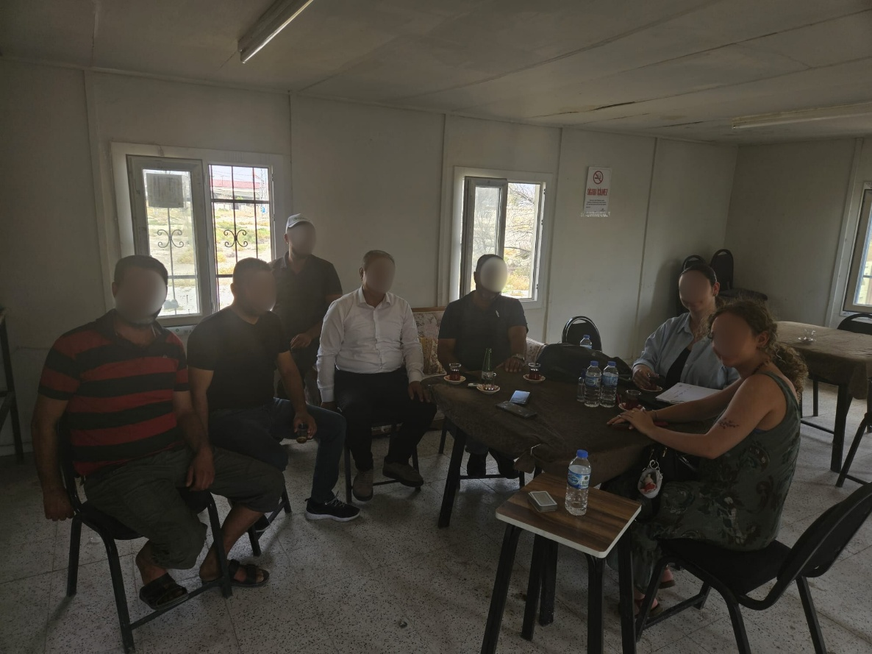
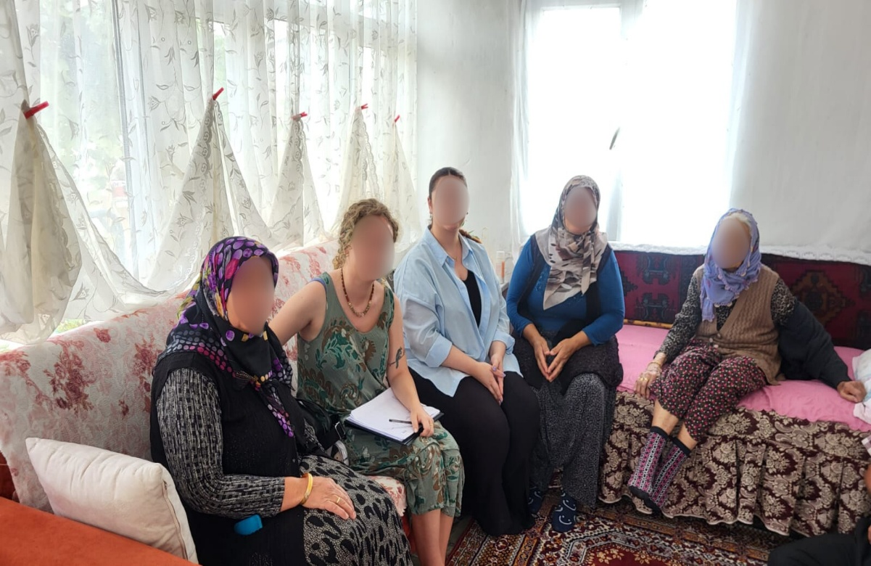

Ek-D Kullanılmayan Araziler (115/8, 109/2, 108/1)
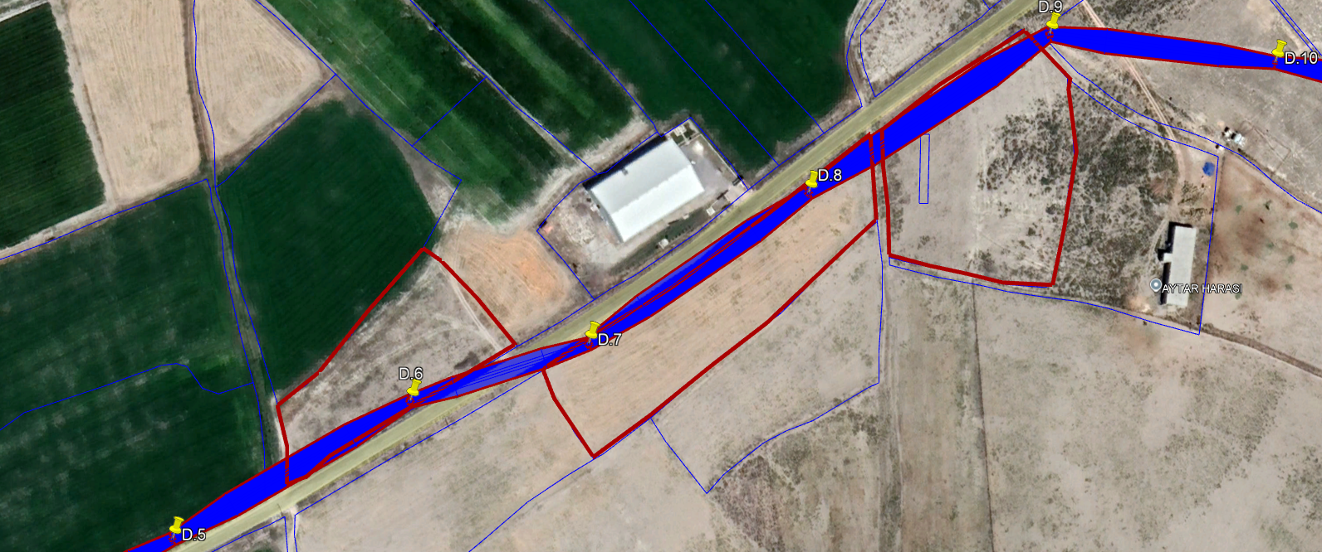
108/1
115/18
109/2

